桃園市立觀音國民中學 107 學年度 第1學期 第1次定期考 九年級 自然科 題目卷
班級：________ 座號：________ 姓名：________
選擇題 每題2分 共100分
- （ ）關於時間的敘述，下列何者錯誤？
(A)一平均太陽日等於86400秒 (B)一分鐘為1/1440平均太陽日 (C)一太陽日剛好為24小時 (D)一分鐘等於60秒
《答案》C 認知層次：知識
- （ ）下列何者不適合用來測量時間？
(A)竿影的變化 (B)節拍器 (C)沙漏 (D)隨風飄動的旗子。
《答案》D 認知層次：知識
- （ ）某生以擺長100公分的單擺做實驗，測得週期為2秒，後來他改以擺長為25公分的單擺重做實驗，其餘條件不變，請判斷下列何者為他測得的單擺週期？
(A)1秒 (B)2秒 (C)3秒 (D)4秒。
《答案》A 認知層次：知識
- （ ）關於位移與路徑長的敘述，下列何者錯誤？
(A)物體移動時，物體位置的變化量，稱為位移 (B)物體實際運動路線的總長度稱為路徑長
(C)位移具有方向性、路徑長沒有方向性 (D)只要物體在直線上運動，其位移大小會與路徑長相同。
《答案》D 認知層次：知識
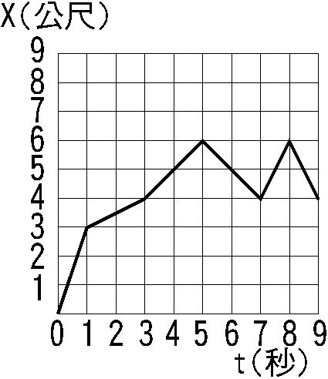
- （ ）有隻螞蟻由附圖中的A點爬到B點，再由B點爬到C點，則螞蟻的位移大小與路徑長各為多少公分？
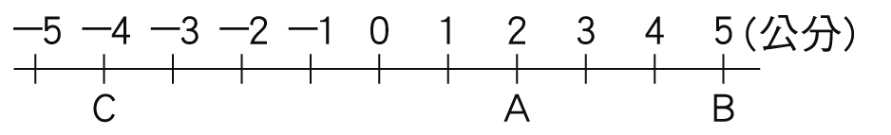
(A)位移6公分，路徑長6公分 (B)位移6公分，路徑長12公分
(C)位移12公分，路徑長6公分 (D)位移12公分，路徑長12公分。
《答案》B 認知層次：分析
- （ ）右圖是某生運動的x-t圖，試問下列敘述何者正確？
(A)某生出發的位置距離原點1公尺 (B)1～3秒前進2公尺
(C)第1秒和第8秒有折返 (D)全程(0～9秒)的路徑長為12公尺。
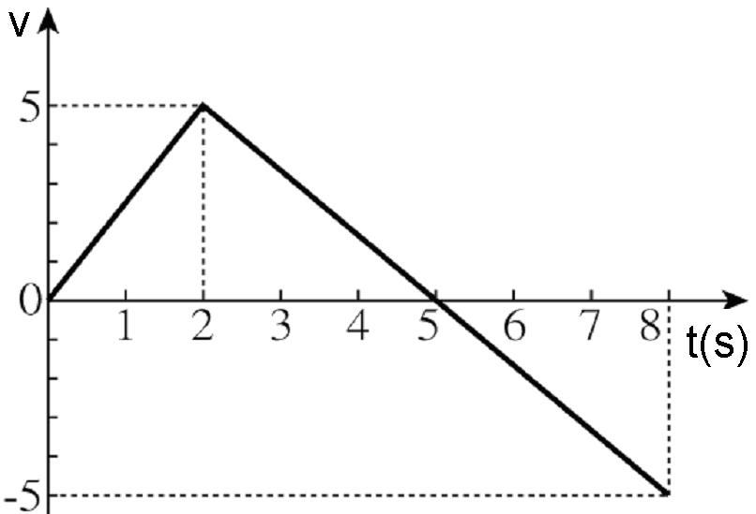
《答案》D 認知層次：應用
- （ ）某生自製了一個沖天炮，當沖天炮一飛沖天時，其v-t圖如右圖，
若向上的速度為正，則沖天炮何時開始下降？
(A)第1秒時 (B)第2秒時
(C)第5秒時 (D)第8秒時。
《答案》C 認知層次：應用
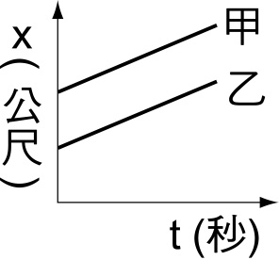
- （ ）甲、乙兩車做直線運動，以東方為正，其x-t圖如右圖所示，
已知圖中兩斜線相互平行，則下列敘述何者錯誤？
(A)甲、乙兩車正在爬坡 (B)甲、乙兩車的速度相同
(C)甲、乙兩車皆做等速度運動 (D)若維持此運動狀態，則甲、乙兩車不會相遇。
《答案》A 認知層次：理解
- （ ）阿翰上山的速率為4.0 km/h，下山的速率則為6.0 km/h，則阿翰往返此登山步道一趟的平均速率為多少km/h？
(A)4.8 (B)5 (C)10 (D)12。
《答案》A 認知層次：分析
- （ ）如右圖所示，將打點計時器的頻率固定，以不同的速度拉動甲、乙、丙、丁紙帶，
四段紙帶的長度都相同，則下列敘述何者正確？
(A)紙帶甲的加速度大於乙 (B)紙帶乙的平均速度大於甲
(C)紙帶丙的加速度等於零 (D)紙帶丁的速度越來越慢。
《答案》B 認知層次：理解
- （ ）將一棒球鉛直上拋，當棒球達到最高點時速度為零，繼而下墜至原上拋處。若空氣阻力忽略不計，則關於棒球的運動情形，下列敘述何者正確？
(A)在最高點時靜止，加速度為零 (B)上升和下降的過程中，加速度的大小和方向都相同
(C)上升時，加速度的方向與速度方向相同 (D)上升時加速度的方向向下，下降時加速度的方向向上。
《答案》B 認知層次：分析
第一頁
桃園市立觀音國民中學 107 學年度 第1學期 第1次定期考 九年級 自然科 題目卷

- （ ）當物體所受合力為零時，其運動狀態必為下列何者？
(A)靜止不動或等速度運動 (B)靜止不動或等速率運動 (C)原地轉動 (D)靜止不動。
《答案》A 認知層次：知識
13.（ ）下列何者不是慣性定律的實例？
(A)公車緊急煞車，乘客往前傾 (B)手拍衣服，去掉灰塵
(C)搖動果樹，果實掉落 (D)噴射客機的引擎向後排氣，飛機往前衝。
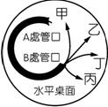
【答案】：(D)
14.（ ）將一條內部光滑的圓弧形水管水平固定在水平桌面上，如圖
，若不考慮任何摩擦力，圖中哪一條虛線最能代表鋼球從 A
處管口快速進入，而由 B 處管口出來的運動軌跡？
(A)甲 (B)乙 (C)丙 (D)丁。
【答案】：(B)
15.（ ）一物體在極光滑的水平面以 25 m／s 的速度滑動，若不受其他外力的作用，當它運動一段距離後，將會
(A)速度減慢 (B)改變方向 (C)以等速度前進 (D)停止下來。
【答案】：(C)
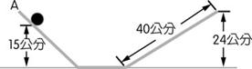
16.（ ）讓一個小鋼珠由圖中的斜面上A處向下滑，並滑到另一斜面，若摩擦力可
忽略，則小鋼珠在右邊斜面上滑過的長度應為幾公分？
(A)15 (B)20 (C)25 (D)30。
【答案】：(C)
17.（ ）棒球賽中，投手將球以每秒40公尺之水平速度投進本壘，打擊者以每秒60公尺之速度反向轟出，設棒球質量0.15公
斤，球棒與球的接觸時間為0.02秒，則打者在這段時間內平均出力多少牛頓？
(A) 1500 (B) 75 (C) 1 (D) 750
【答案】：(D)
18.（ ）質量1000公斤的貨車在道路上以20公尺／秒速度行駛，由於緊急事故，需要在4秒內沿直線方向煞車停止，則煞車
期間貨車所受摩擦力的平均大小為多少牛頓？
(A) 50 (B) 500 (C) 5000 (D) 50000
【答案】：(C)
19.（ ）在地球上和月球上分別做F＝ma的實驗，施外力使同一滑車產生相同的加速度，則所需的外力F的敘述下列何者正確？
(A) 在月球上為地球上的6倍 (B) 在地球上為月球上的6倍 (C) 兩者相等 (D) 在月球上為零
【答案】：(C)
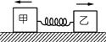
20.（ ）在太空中失重的地方，欲測知某物的質量，須用下列何種工具或應用何種原理最為理想？
(A)天平和彈簧 (B) 彈簧秤 (C) 桿秤 (D) F＝ma
【答案】：(D)
21.（ ）如右圖在完全光滑的平面上，將甲、乙兩物體各放在彈簧的一端，用力壓縮彈簧1秒後，
甲物的速度為2m／s，乙物的速度為5m／s，已知乙物的質量為20 公斤，則甲物的質量為多少公斤？
(A) 4 (B) 20 (C) 25 (D) 50。
【答案】：(D)
22.（ ）關於牛頓三大運動定律的敘述，下列何者正確？
(A) 由慣性定律知，任何情況下物體的運動狀態永遠不會改變
(B) 光滑水平面上物體，若所受外力不為零，則其加速度方向與外力方向相同
(C) 若兩人互推而不移動，其原因為作用力與反作用力互相抵消
(D) 物體作圓周運動時，其合力必為零。
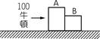
【答案】：(B)
23.（ ） A、B兩木塊靜置於光滑水平桌面上，A質量6公斤、B質量4公斤，
則B作用於A的力F的大小為何？
(A) 20牛頓 (B) 40牛頓 (C) 60牛頓 (D) 80牛頓。
【答案】：(B)

第二頁
桃園市立觀音國民中學 107 學年度 第1學期 第1次定期考 九年級 自然科 題目卷

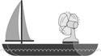
24.（ ）如圖，靜止的帆船中以電風扇直吹帆船的風帆時，下列敘述何者是對的？
(A) 帆船向左前進
(B) 風扇的反作用力是向左
(C) 風帆的推力向右，風扇的反作用力向左
(D) 風帆向左的推力與電扇反作用力互相抵消，因此帆船保持不動。
【答案】：(D)
25.（ ）節慶時所放的沖天炮，能夠沖到天空，是利用
(A) 牛頓第一運動定律 (B) 牛頓第二運動定律
(C) 牛頓第三運動定律 (D) 波以耳定律。
【答案】：(C)
26.（ ）雞蛋碰石頭，而雞蛋被石頭碰破，則
(A) 雞蛋受力較大 (B) 石頭受力較大 (C) 兩者受力相等 (D) 以上皆可能。
【答案】：(C)
27.（ ）承恩在繞地球運轉的太空艙中做液滴實驗，液滴懸浮於艙中，則下列何者錯誤？
(A) 承恩也可懸浮於艙中
(B) 若以艙中的磅秤稱承恩的體重，則秤上的讀數必為零
(C) 承恩及液滴皆不受地心引力的作用
(D) 承恩及液滴皆受向心力的作用。
【答案】：(C)
28.（ ）下列有關圓周運動的敘述，何者錯誤？
(A) 作等速率圓周運動的小球，必受有向心力之作用
(B) 月球繞著地球公轉，其所需向心力，是由地球對月球的吸引力所提供
(C) 人造衛星環繞地球飛行，所需的向心力是由火箭推力提供的
(D) 公路轉彎處，路面外側常做得比內側為高，是為了要提供車輛轉彎時所需之向心力。
【答案】：(C)
29.（ ）下列何者沒有向心力作用？
(A) 旋轉中的雨傘 (B) 空中落下的雨滴 (C) 鐘面上轉動的秒針 (D) 轉彎的汽車
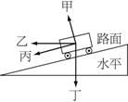
【答案】：(B)
30.（ ）如圖，作等速率運動的車子，沿向內彎曲的傾斜路面轉彎
時，車子所受的合力，為圖中哪一附有箭頭的線段？
(A)甲 (B)乙 (C)丙 (D)丁
【答案】：(B)
31.（ ）對地下水的描述何者錯誤？
(A)地下水有地層保護所以不會受到汙染
(B)現在抽取的地下水，有可能是來自數百年前的雨水
(C)地下水在旱季時，也可以補充河水的不足
(D)因地下岩層能含水的空間有限，且雨水的補充也有限，所以抽取地下水要有一定的限度。
【答案】：【A】
32.（ ）沿海地區超抽地下水所引起的現象，不包括下列何者？
(A)地表土壤流失 (B)地層下陷 (C)海水倒灌 (D)土質鹹化。
【答案】：【A】
33.（ ）李白詩：「黃河之水天上來，奔流至海不復返」。根據水循環，這句詩裡提到那一重要概念？
(A)降水 (B)疑結 (C)蒸發 (D)成雲。
【答案】：【A】
34.（ ）海水中的鹽類，以下列何者含量最多？
(A)氯化鎂 (B)氯化鉀 (C)氯化鈉 (D)氯化鈣。
【答案】：【C】
35.（ ）臺灣沿海地區有些地下水變鹹，不堪飲用，其主要原因為下列何者？
(A)颱風來時海水倒灌 (B)曬鹽時海水滲入地下含水層中
(C)長時期超抽地下水，導致海水入侵 (D)長期的乾旱，使得海水滲入補充。
【答案】：【C】
第三頁
桃園市立觀音國民中學 107 學年度 第1學期 第1次定期考 九年級 自然科 題目卷

36.（ ）下列哪一個不屬於風化作用？
(A)氣溫反覆改變，造成岩石因熱脹冷縮而崩解 (B)植物根部生長，將岩石撐破
(C)礦物吸收水分子，轉變成含結晶水的礦物 (D)強風挾帶砂粒吹拂岩石表面，產生磨蝕與撞擊。
【答案】：【D】
37.（ ）臺灣北端富貴角的三稜石是受何種營力而成？
(A)河流 (B)海浪 (C)冰河 (D)風。
【答案】：【D】
38.（ ）下列對於風化作用與侵蝕作用的敘述，何者正確？
(A)風吹拂岩石表面帶走細小的岩石碎屑，是一種風化作用 (B)太魯閣國家公園的峽谷地形是一種冰川侵蝕的結果
(C)冰川對地表的侵蝕力量大，容易形成V型谷 (D)侵蝕地表最主要的力量是河流。
【答案】：【D】
39.（ ）冰河時代，地球上許多地區都曾被冰河覆蓋，在地表留下一些冰河遺跡。請問下列哪一種地質景觀是冰河侵蝕的結果？
(A)三稜石 (B)鵝卵石 (C) V型谷 (D) U型谷。
【答案】：【D】
40.（ ）一條河流為達到河道的平衡，下列敘述何者錯誤？
(A)侵蝕河床較凸起處 (B)填補河道較凹下處
(C)凡高於海平面的河道只受侵蝕作用 (D)若在河床盜採砂石，易造成上游土石流失，橋墩裸露。
【答案】：【C】
41.（ ）鵝卵石的形成主要是因為碎屑物在搬運的過程，受到下列哪一個因素的影響？
(A)受到流水的沖刷 (B)與河床或其他石塊碰撞 (C)化學風化造成表面光滑 (D)沉積過程的淘選作用
【答案】：【B】
42.（ ）心欣取了一些礫石、砂、泥土及適量的水加入玻璃杯中攪拌，然後靜置於桌上一天，持續觀察杯子中物質的變化，
則她可以觀察到哪一種現象？
(A)沉積作用 (B)侵蝕作用 (C)風化作用 (D)結晶作用。
【答案】：【A】
43.（ ）下列何者不是在「地下深處形成」的火成岩結構上的特色？
(A)岩漿冷卻凝固成岩石的時間較長 (B)礦物結晶的顆粒較大 (C)礦物晶形較完整 (D)岩石中常有生物的遺骸。
【答案】：【D】
44.（ ）在石灰岩上滴稀鹽酸會產生氣泡，這是因為石灰岩含有什麼成分？
(A)硫酸 (B)碳酸氫鈉 (C)碳酸鈉 (D)碳酸鈣。
【答案】：【D】
45.（ ）化石為古代生物的遺骸或生物活動所留下的痕跡，包括生理作用的排泄物等，下列哪一組岩石中最容易發現化石？
(A)安山岩、花岡岩 (B)蛇紋岩、板岩 (C)大理岩、頁岩 (D)砂岩、頁岩。
【答案】：【D】
46.（ ）早期，臺灣南部原住民使用板岩蓋成石板屋，請問板岩是由何種岩石變質而形成的？
(A)礫岩 (B)砂岩 (C)頁岩 (D)石灰岩。
【答案】：【C】
47.（ ）花蓮盛產大理石，大理石是由石灰岩在特殊情況下所形成的變質岩，請問岩石變質條件通常須在何種環境下？
(A)高溫、低壓環境 (B)低溫、高壓環境 (C)低溫、低壓環境 (D)高溫、高壓環境。
【答案】：【D】
48.（ ）下列關於石英和方解石的比較，何者正確？
(A)兩者都是深色的礦物 (B)兩者互相摩擦，石英會受損
(C)結晶良好的石英就是方解石 (D)用稀鹽酸滴方解石會有氣泡產生，石英則不發生作用。
【答案】：【D】
49.（ ）「硬度」的大小是指礦物的哪一種性質？
(A)礦物抵抗風化的能力 (B)礦物抵抗磨損的能力 (C)礦物耐碰撞、敲擊的能力 (D)礦物耐酸、耐鹼的能力。
【答案】：【B】
50.（ ）(甲)蘊藏量稀少；(乙)硬度大；(丙)顏色為彩色；(丁)美麗的色澤；(戊)菱形狀結晶。
上述選項中，哪些是寶石的特性？
(A)甲乙丙 (B)乙丙丁 (C)丙丁戊 (D)甲乙丁。
【答案】：【D】 第四頁

